**Deep Learning lab**

**week 7**

2017029561 남지훈

1. **코드 및 결과**
2. mnist classifier

Check point를 설정하기 위해 mnist classifier를 가져왔다.

Assignment4로 제출한 classifier과 동일한 내용이다.

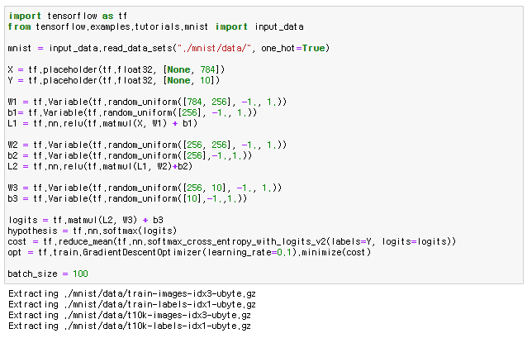

구분을 하기 위해 saver을 사용하기 이전 코드를 다른 셀로 분리해 두었다.

1. Saver.save()

restore의 과정 이전에 save가 필요하다.

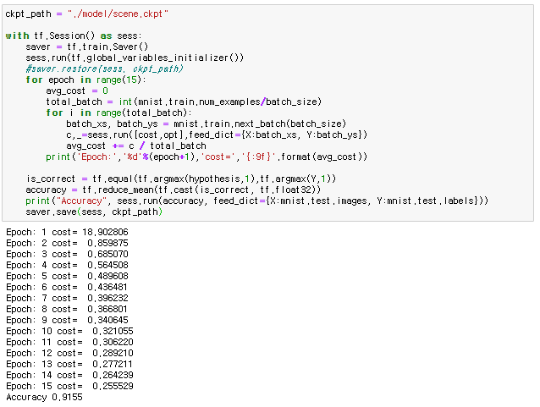

ckpt_path 변수에는 save 할 ckpt 파일의 위치가 들어있다.

Model 디렉토리 내부의 scene.ckpt 라는 ckpt파일에 저장하기 위해서 “./model/scene.ckpt” 라고 설정하였다.

Sess.run() 이전에 saver = tf.train.Saver()을 하며, train이 종료되면

Saver.save(sess, ckpt_path) 를 통해 정해진 위치에 ckpt파일을 저장한다.

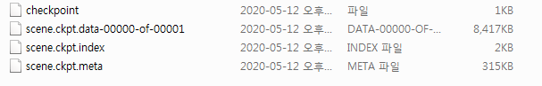

위의 코드를 실행하면 model 디렉토리에 다음과 같이 저장된다.

Model/scene.ckpt 라고 주소를 저장했기 때문에 파일명 앞에 scene이라는 글자가 붙어있는 모습이다.

1. Saver.restore()

저장한 파일을 restore 하기 위함이다.

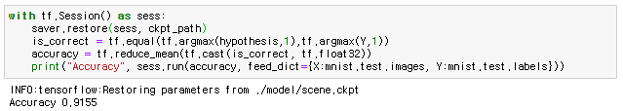

이미 train 된 데이터를 restore만 하기 때문에 별도의 train 과정을 추가로 거치지 않고 saver.restore() 로 불러오기만 한 후 바로 Acccuracy를 출력하였다.

위에서 저장된 Accuracy인 0.9155와 동일한 Accuracy가 그대로 출력되는것으로 보아 잘 저장되고 불러왔음을 알 수 있다.